题目1

15.【考向同源/同2024 江西卷T15】(18分)如图所示，一足够长平行金属导轨MN和 $M^{'}N^{'}$ 的上端与定值电阻R 相连，下端通过绝缘材料与足够长的水平金属导轨 NQ 和 $N^{'}Q^{'}$ 分别在 N、N'处平滑连接，Q、Q'之间连一自感系数为l的自感线圈(直流电阻不计)，NQ和 $N^{'}Q^{'}$ 中间P、P'处均有一小段绝缘材料，整个装置置于方向竖直向上、磁感应强度大小为 B 的匀强磁场中。一质量为m、阻值为R的金属棒a在外力作用下静止于 MN 和M'N'上某一高度处，NP 和N'P'上距. $NN^{'}$ 足够远处放一质量为0.5m、阻值为2R的金属棒b，在 $PP^{'}$ 处放一质量也为0.5m、阻值不计的金属棒c(未接入回路)，b、c间距离足够大。现将a由静止释放，当a重力的功率为定值电阻R 功率的4倍时，其速度为v₀，a通过NN'时(已达到稳定状态)，立即给b一水平向左的初速度v₀，经过时间t流过 $v_{0},$ a的电流为刚进入水平导轨时的一半，a、b共速后撤去a，一段时间后b与c发生弹性碰撞，不计导轨的电阻和摩擦，导轨间距和金属棒长度均为L，金属棒运动过程中始终与导轨垂直且良好接触。求：

(1)a通过. $NN^{'}$ 时的速度大小；

(2)时间t内a发生的位移大小；

(3)c向右运动的最大距离。

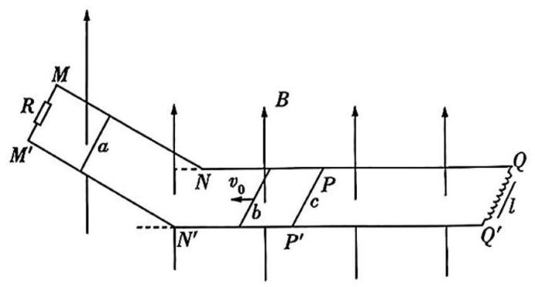

题目2

15.(17分)如图所示，两根间距为L的足够长平行导轨均由上、下两段电阻不计的金属导轨组成，分别在P、Q两点处绝缘平滑连接，P、Q等高，间距为L 。导轨平面与水平面间的夹角为θ，导轨上端连接一个电动势为E、内阻为r的电源，整个装置处于磁感应强度大小为B、方向垂直导轨平面的匀强磁场中，两根导体棒1、2分别放在PQ 连线两侧，质量分别为m、2m，导体棒1 电阻为 $R_{1}=$ 2r，导体棒2的电阻为 $R_{2}=3r。$ 两棒与导轨间的动摩擦因数均为 $μ=tanθ。$ 两导体棒初始时均静止且运动过程中始终与导轨接触良好，闭合开关S，导体棒1 沿导轨向下运动，导体棒1 运动到PQ 前已经匀速，已知重力加速度为g。

(1)论述导体棒1在PQ 上方的运动情况并求该过程中的最大速度($v_{m};$

(2)求整个过程通过导体棒2 截面的电荷量q；

(3)若忽略系统的电磁辐射，求整个过程导体棒1上产生的总焦耳热($Q_{总0}$

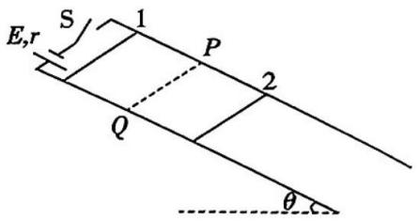

题目3

15.(17分)如图,直角金属导轨MN、PQ 水平,ME、PF竖直,虚线 CD 与竖直导轨垂直,虚线 CD 下方导轨上涂有绝缘漆，CD上方金属棒与导轨接触良好。导轨宽度处处为L，金属棒a、b放在水平导轨上，轻质绝缘细线绕过定滑轮将金属棒c与b的中点连接，金属棒c与竖直导轨恰好接触，初始a、b、c均静止，整个装置处于竖直向下的匀强磁场 B中。现在给b一水平向右的初速度v₀，同时 $v_{0},$ 释放a。经过时间t，b与a共速，且它们共速时恰好相遇并结合为一整体，此时c恰好运动至虚线CD处。之后c及 ba结合体在导轨上继续运动时间t减速为零，整个运动过程细线始终处于紧绷状态，金属棒a、b始终在水平导轨上，金属棒c始终在竖直导轨上，且均与导轨垂直并接触良好。已知金属棒a、b、c质量均为m，接入电路中的阻值均为R，竖直导轨与c之间的动摩擦因数为μ，其余摩擦不计，不计导轨电阻，重力加速度为g。求：

(1)金属棒b刚开始运动时的加速度大小及初始时金属棒b、a之间的距离 $x_{0};$

(2)b、a共速后继续向前运动的最大距离： $x_{1};$

(3)金属棒c从开始运动到速度减为零的过程，其产生的焦耳热Q。。

